**LA BIODIVERSIDAD**

**Introducción**

Biodiversidad, contracción de la expresión diversidad biológica, expresa la variedad o diversidad del mundo biológico. En su sentido más amplio, biodiversidad es casi sinónimo de vida sobre la Tierra. El término se acuñó en 1985 y desde entonces se ha venido utilizando mucho, tanto en los medios de comunicación como en círculos científicos y de las administraciones públicas.

Se ha hecho habitual, por funcionalidad, considerar tres niveles jerárquicos de biodiversidad: genes, especies y ecosistemas. Pero es importante ser consciente de que ésta no es sino una de las varias formas de evaluar la biodiversidad y que no hay una definición exacta del término ni, por tanto, acuerdo universal sobre el modo de medir la biodiversidad. El mundo biológico puede considerarse estructurado en una serie de niveles de organización de complejidad creciente; en un extremo se sitúan las moléculas más importantes para la vida y en el otro las comunidades de especies que viven dentro de los ecosistemas. Se encuentran manifestaciones de diversidad biológica a todos los niveles. Como la biodiversidad abarca una gama amplia de conceptos y puede considerarse a distintos niveles y escalas, no es posible reducirla a una medida única. En la práctica, la diversidad de especies es un aspecto central para evaluar la diversidad a los demás niveles y constituye el punto de referencia constante de todos los estudios de biodiversidad.

**La Biodiversidad**

Biodiversidad es derivada de la expresión “**diversidad biológica**” y alude a la variedad del mundo biológico. En su sentido más amplio, biodiversidad es casi sinónimo de “**vida sobre la tierra**”.

Se consideran tres niveles jerárquicos de biodiversidad que afectan de manera especial al hombre:

* Genes.
* Especies.
* Ecosistemas.

Pero es importante saber que esta es una de las formas de evaluar la biodiversidad y que no hay una definición exacta del término ni sobre el modo de medir la biodiversidad. El mundo biológico se organiza en niveles que van de menos a más complejos, en un extremo van las moléculas más importantes para la vida y en el otro las comunidades de especies que viven dentro de los ecosistemas. Se encuentran manifestaciones de diversidad biológica a todos los niveles. Como la biodiversidad abarca una gama amplia de conceptos y puede considerarse a distintos niveles y escalas, no es posible reducirla a una medida única. En la práctica, la diversidad de especies es un aspecto central para evaluar la diversidad de los demás niveles y constituye el punto de referencia a todos los estudios de biodiversidad.

Se puede destacar también, que se define La Biodiversidad como la variabilidad de organismos vivos de cualquier fuente, ya sea que se encuentren en ecosistemas terrestres, marinos, aéreos, acuáticos y otros complejos ecológicos. Comprende la diversidad dentro de cada especie y también entre las especies y ecosistemas de los que forman parte. También se incluye en ese concepto los elementos intangibles que surgen de todo conocimiento, innovación y práctica tradicional, individual y colectiva con valor real o potencial asociado a los recursos bioquímicos y genéticos, protegido o no por los sistemas de propiedad intelectual o sistemas

**Clasificación de ecosistemas.**

La clasificación de ecosistemas es uno de los instrumentos básicos para el ordenamiento de actividades productivas sobre el territorio (agricultura, urbanismo, etc.), así como también, para la aplicación de la biología de la conservación, ya que es a partir de la conservación de muestras representativas de los distintos ecosistemas, que se inicia el proceso de conservación de la biodiversidad. A pesar de esto, a nivel práctico resulta difícil determinar los límites de los ecosistemas o las variables más importantes para su diferenciación. A nivel de país se han desarrollado diversos sistemas de clasificación ecológica; a continuación se describen los tres de uso más común.

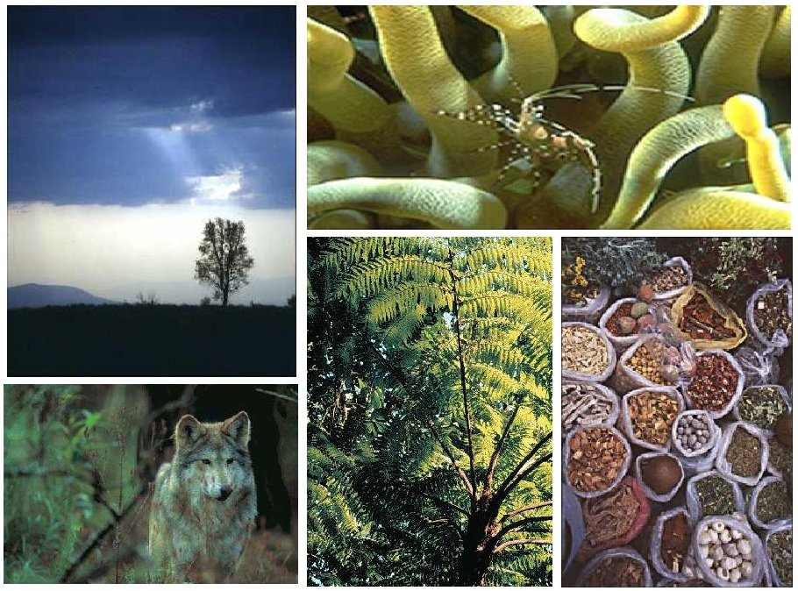

.

**Tipos de Diversidad**

**Diversidad genética.**

Hay dos causas que hacen diferenciarse a dos organismos una es las variaciones del material genético que todos los organismos poseen y la otra es las variaciones que el medio ambiente ejerce sobre cada individuo. La variación heredable es la materia prima de la evolución y la selección natural y, por tanto, constituye en última instancia el fundamento de toda la biodiversidad observable actualmente. Depende de las variaciones que experimenta la secuencia de los 4 pares de bases que forman los ácidos nucleicos (ADN) base del código genético en la mayoría de los organismos. Los individuos adquieren nuevas variaciones genéticas por mutación de genes y cromosomas; en organismos que se reproducen sexualmente, estos cambios se difunden a la población por recombinación del material genético durante la división celular que antecede a la reproducción sexual.

Las poblaciones que forman una especie comparten una reserva de diversidad genética. Si se extinguen poblaciones que albergan una variedad considerable de variación genética, aunque persista la especie, la selección natural tiene menor posibilidad de actuar, y las oportunidades de cambio evolutivo pueden verse aminoradas. La pérdida de diversidad genética dentro de una especie se llama erosión genética.

La diversidad genética es importante para la productividad y el desarrollo agrícolas. Durante siglos, la agricultura se ha basado en un número reducido de especies vegetales y animales, pero, sobre todo en el caso de las plantas se ha desarrollado un número extraordinariamente alto de variedades locales. A medida que los hábitats naturales se han visto desplazados por otros usos del suelo con la consiguiente destrucción de formas silvestres de plantas cultivadas que podrían ser necesarias con fines de selección, y a medida que los modernos sistemas de cultivo intensivo se han ido concentrando en un número muy reducido de variedades comerciales, se hace más urgente la necesidad de identificar y conservar los recursos genéticos vegetales y animales. Aunque, en este ámbito particular, es posible localizar y medir aspectos de diversidad genética, no hay forma práctica de responder a la pregunta general de cuál es la diversidad genética presente en una zona determinada, y mucho menos a escala global; por tanto, la pregunta no tiene sentido a este nivel.

**Diversidad de especies.**

El número de especies se puede contar en cualquier lugar en que se tomen muestras, sobre todo si la atención se concentra en organismos conocidos como mamíferos o aves, también es posible estimar este número en una región o un país aunque el error aumenta con la extensión del territorio. Esta medida llamada riqueza de especies, conforma una posible medida de la biodiversidad del lugar y una base de comparación entre zonas. Es la medida general más inmediata, y en muchos aspectos más útil de la biodiversidad.

La riqueza de las especies varía según la zona geográfica en la que habita, en la áreas más cálidas tiende a haber más especies que en las frías, y las más húmedas son más ricas que las más secas; las zonas con menores variaciones estacionales suelen ser más ricas que aquellas con estaciones muy marcadas; por último, las zonas con topografía y clima variados mantienen más especies que las uniformes.

A pesar de la importancia de la especie, todavía no tiene una definición exacta. Se han usado criterios distintos para clasificar las especies en grupos de organismos diferentes, y frecuentemente, cada taxónomo aplica un criterio distinto a un mismo grupo de organismo, por lo que identifica un número de especies diferente. No obstante, hay un acuerdo suficiente sobre el número de especies presente en grupos bien estudiados como mamíferos, aves, reptiles, o anfibios.

El número y riqueza de especies, aunque es un concepto práctico y sencillo de evaluar, sigue siendo una medida incompleta de la diversidad entre lugares áreas o países.

**Otros aspectos de la diversidad de especies.**

Además de la riqueza de especies y las especies endémicas, una posible medida de biodiversidad la daría la magnitud de las diferencias entre especies. Una forma de evaluarlas se basa en el contenido informativo del sistema de clasificación o taxonómico. Las especies similares se agrupan en géneros, los géneros en familias, las familias en órdenes y así sucesivamente hasta el nivel más elevado, que es el reino. Esta organización taxonómica es un intento de representar las verdaderas relaciones entre organismos, es decir, de reflejar la historia de la evolución, pues se considera que las especies agrupadas en un mismo género están más estrechamente relacionadas que las pertenecientes a géneros distintos, y lo mismo para los demás niveles taxonómicos.

La importancia ecológica de una especie es también muy importante, ya que algunas especies realizan un papel muy importante en el mantenimiento de la diversidad de una comunidad de otras especies. Estas especies clave agrupan los organismos descomponedores, los depredadores de nivel más alto, los polinizadores, entre otros. En general, los árboles aumentan la diversidad local porque proporcionan numerosos recursos naturales para otras especies. Pero todavía no hay forma de cuantificar esta clase de función de sostenimiento ni de comparar su magnitud para distintos grupos.

**Diversidad de los ecosistemas.**

Evaluar la diversidad ecosistemas (hábitat o comunidad) sigue siendo un asunto problemático. No hay una forma única de clasificar los ecosistemas y hábitats. Las unidades principales que actualmente se reconocen representan distintas partes de un continuo natural muy variable.

La diversidad de los ecosistemas puede evaluarse en términos de distribución mundial, que hacen mayor hincapié en el clima, la vegetación, la biogeografía, la vegetación potencial o la vegetación modificada por el hombre. Estos esquemas muestran más que nada una visión general de la diversidad mundial de tipos de ecosistemas, pero proporcionan poca información sobre diversidad comparativa dentro de los ecosistemas y entre ellos. La diversidad suele evaluarse en términos de diversidad de especies. Lo que puede abarcar la evaluación de su abundancia relativa; desde este punto de vista, un sistema formado por especies presentes con una abundancia mas o menos pareja se considera más diverso que uno con valores de abundancia de extremos

**Magnitud de la Biodiversidad.**

El número de especies que pueblan la Tierra es enorme, pero se desconoce incluso con un margen de un orden de magnitud, hasta la fecha se han descrito cerca de 2 millones de especies. En este contexto, descripción significa que se han descubierto ejemplares, se han recogido muestras, se han llevado a un museo, se han identificado como especies nuevas y, por último se han descrito y nombrado con carácter formal de una publicación científica. Las estimaciones sobre el número total de especies que podrían haber en el planeta se basan en el número de especies hasta ahora desconocidas que se han descubierto en zonas tropicales muestreadas meticulosamente y en la proporción que representan dentro del conjunto de muestras recogido. Estas estimaciones oscilan entre 5 y 100 millones de especies. Se ha propuesto un valor de aproximadamente 12.5 millones como estimación conservadora útil. Sin duda hay muchas especies que aún ignoramos que existen, entre ellas de hongos, insectos, nematodos, coleópteros, etc.

**¿Qué está ocurriendo con la biodiversidad?**

Es ahora motivo común de inquietud el hecho de que las actividades humanas han reducido la biodiversidad a escala mundial, nacional y regional y que esta tendencia continúa. Esto se manifiesta en la pérdida de poblaciones vegetales y animales, en la extinción y el agotamiento de especies y en la simplificación de comunidades y ecosistemas. Hay dos formas de evaluar el agotamiento de la biodiversidad: la investigación y la observación directas y la elaboración de hipótesis de lo que puede ocurrir sobre la base de lo que actualmente se sabe.

El análisis de restos animales (sobre todo huesos y conchas de moluscos) y de datos históricos revela que desde el comienzo del siglo XVII se han extinguido unas 600 especies. Desde luego, esto no constituye el cuadro completo, pues muchas especies se han extinguido sin que la humanidad tenga conocimiento de ello. Cerca de las tres cuartas partes de estas extinciones conocidas han ocurrido en islas, como consecuencia de la ocupación por colonos; las causas han sido la sobreexplotación, la destrucción de hábitats y el impacto causado por la introducción de animales. Las extinciones registradas han aumentado mucho desde principios del siglo XIX hasta mediados del XX, y han disminuido desde entonces. Este descenso aparente puede ser consecuencia de las iniciativas de conservación adoptadas en el curso de las últimas décadas, o bien reflejar el hecho de que pueden pasar muchos años entre la última vez que se ve una especie y el momento en que puede registrarse como extinguida con cierta seguridad. De hecho, se han redescubierto varias especies que se consideraban extinguidas.

Cerca de 6.000 especies animales se consideran amenazadas de extinción porque está disminuyendo el número de individuos que las forman, porque se están destruyendo sus hábitats a consecuencia de la sobreexplotación o porque, sencillamente, se ha limitado mucho su área de distribución. Aunque es un número considerable, el estado de conservación de la mayor parte de las especies sigue sin evaluar. Se han estudiado las aproximadamente 9.700 especies de aves que hay en el mundo, pero sólo cerca de la mitad de los 4.630 mamíferos y proporciones pequeñas de otros vertebrados. Se ha examinado un número relativamente reducido de las más de 250.000 especies de plantas superiores y, aunque se dispone de cierta información sobre mariposas, libélulas y moluscos, en términos reales no se ha evaluado, ni probablemente se evaluará jamás, ni una sola de los muchos millones de especies de invertebrados que viven en la Tierra.

Observaciones de campo han confirmado que hay una relación entre el tamaño de un área y el número de especies que contiene. Una generalización sugiere que si una mancha de hábitat se reduce hasta la décima parte de su superficie original, es probable que pierda la mitad de las especies que tenía. Puede utilizarse esta relación entre área y especies para predecir las tasas de extinción. Como la mayor parte de las especies viven en las selvas tropicales húmedas, suscita especial inquietud la influencia que la tala y la modificación de estos hábitats puedan ejercer sobre la extinción de especies. Aunque no cuentan con mucho apoyo, si se toman como punto de partida las estimaciones más elevadas de riqueza de especies de los trópicos húmedos, la relación entre especies y área sugiere que las tasas mundiales de extinción podrían ser extremadamente altas. Los medios de comunicación han prestado mucha atención a estas tasas de extinción elevadas, pero es importante tener en cuenta el fundamento en que se basan.

Numerosos individuos, organizaciones y países han trabajado en las últimas décadas para identificar poblaciones, especies y hábitats amenazados de extinción o degradación y para invertir estas tendencias. Los objetivos comunes son gestionar más eficazmente el mundo natural para mitigar la influencia de las actividades humanas y, al mismo tiempo, mejorar las opciones de desarrollo de los pueblos desfavorecidos. Muchos conservacionistas esperan que la historia demuestre que el año 1992 ha constituido un punto de inflexión. En junio de ese año se presentó a la firma el Convenio sobre Diversidad Biológica en la Conferencia de las Naciones Unidas sobre Medio Ambiente y Desarrollo, celebrada en Río de Janeiro. El Convenio entró en vigor a finales de 1993, y a principios de 1995 lo habían firmado más de cien países; esto significa que están de acuerdo con sus fines y que harán todo lo posible por cumplir con sus disposiciones.

Los objetivos generales del Convenio son: conservar la diversidad biológica, utilizar una biodiversidad sostenible a largo plazo y compartir lealmente las ventajas del uso de los recursos genéticos (en selección vegetal y biotecnología, por ejemplo). Las dificultades son muchas e imponentes, pero el Convenio constituye el único marco mundial amplio para planificar y emprender las acciones necesarias. En él se declara explícitamente que, aun cuando los países tienen la responsabilidad de la biodiversidad dentro de sus fronteras, la planificación eficaz exige tener en cuenta el contexto mundial y que los países en desarrollo necesitarán el apoyo de todos los demás.

Se dice que una especie es endémica de una zona determinada si su área de distribución esta enteramente confinada a esa zona. (El término deriva de la medicina, que considera endémicas a las enfermedades limitadas a cierto territorio y epidémicas a las muy extendidas).

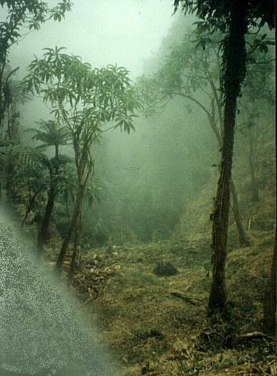

**Niveles de organización del concepto de biodiversidad**

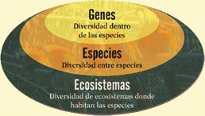

**Conclusión**

En la Tierra habita una rica y variada gama de organismos vivos, cuyas especies, la diversidad genética existente en los individuos que las conforman y los ecosistemas que habitan constituye lo que se denomina biodiversidad

"Los ecosistemas son las comunidades de organismos que interactúan y el medio ambiente en el que viven. No se trata simplemente de ensamblajes de especies, sino de sistemas combinados de materia orgánica e inorgánica y fuerzas naturales que interactúan y cambian. Los ecosistemas se hallan entretejidos de forma intrincada por la cadena alimentaría y los ciclos de nutrientes, son sumas vivientes más grandes que las partes que los integran. Su complejidad y dinamismo contribuyen a su productividad, pero hacen de su manejo todo un desafío."

El ser humano es una de los millones de especies que habitan el planeta, y como tal se relaciona de muy diferentes formas con las demás especies y ecosistemas. Su supervivencia, y la de los demás seres vivos, depende de estas relaciones.